о. САХАЛИН
Детский каникулы на Сахалине 4 дня/3 ночи даты тура 28.10.2021-31.10.2021
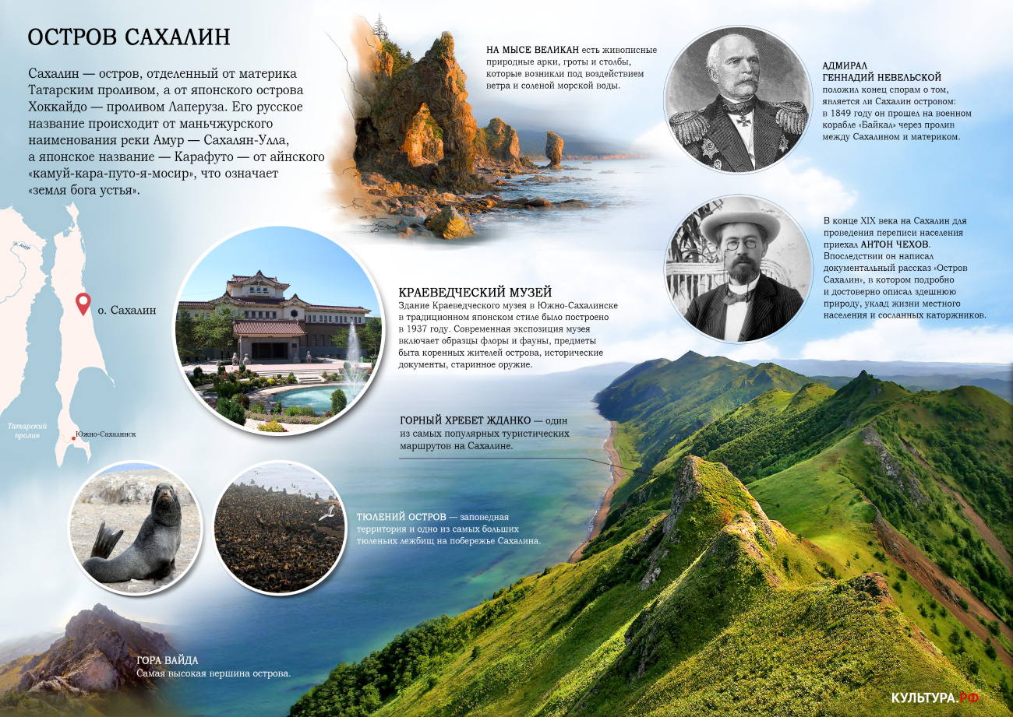
1 ДЕНЬ ЮЖНО-САХАЛИНСК
Утренний вылет из Хабаровска в Южно-Сахалинск в 8.10 , прибытие в 10.30 Утреннее прибытие в Южно-Сахалинск. Встреча.
- Завтрак в кафе.
- Выезд на обзорную экскурсию по г. Южно-Сахалинск.
В этой экскурсии вы сможете почувствовать уникальное переплетение культуры, истории и человеческих судеб двух великих государств - России и Японии. Вы узнаете о том, как строился самый большой город самого большого острова самой большой страны, поймете, почему в этом городе невозможно заблудиться и почему планировка города копировалась с карты Чикаго. Вы прочувствуете, какое влияние оказала японская культура на город, узнаете неизвестные факты о японском периоде Карафуто (1905-1945), познакомитесь с достопримечательностями, посетите музеи и скверы, места, где находились.
- Обед
- Посещение Южно-Сахалинского зоопарка
- Ужин, Свободное время
Автобус предоставляется на 4 часа (до отеля), далее на общественном транспорте (автобус 20 рублей)
2 ДЕНЬ Г. КОРСАКОВ, ПРИГОРОДНОЕ, МУЗЕЙ «РОССИЯ - МОЯ ИСТОРИЯ»
- Завтрак в хостеле, встреча в холле с гидом
- Выезд на экскурсию в портовый город Корсаков с посещением муниципального краеведческого музея (с экскурсией по музею) и местных достопримечательностей – смотровой площадки, памятника крейсера Новик в южном порту.
- Возвращение в Южно-Сахалинск
- Обед в кафе города (накрытие)
- Посещение музея «Россия - моя история», экскурсия и мастер класс
- Ужин, Свободное время
Автобус предоставляется на 4 часов (на экскурсию в Корсаков)
3 ДЕНЬ «ДОРОГА НА ЗАПАД 2 ГОРОДА, 2 ПЕРЕВАЛА 2 МУЗЕЯ»
- Завтрак в хостеле, с гидом
- Выезд на экскурсию в г. Невельск через Ловецкий перевал, один из самых красивых перевалов нашего острова, фотографии, сделанные на вершине этого перевала, надолго будут напоминать о красотах Сахалина.
- Обзорная экскурсия по г. Невельску с посещением Невельского историко-краеведческого музея, который познакомит вас историей заселения Невельского района, японским периодом, а также с бытом переселенцев и вернет вас в Советское прошлое. Мастер класс по ниткописи - откроет в Вас настоящих художников.
- Обед в кафе города (накрытие).
- Возвращаясь через г. Холмск, вы посетите водопад Салют (23 метра), проезжая по Холмскому перевалу, посетим мемориал в память о погибших при освобождении г. Майока (Холмска) в 1945 году.
- Возвращение в Южно-Сахалинск. Ужин. Свободное время
Автобус предоставляется на 10 часов (на экскурсию)
4 ДЕНЬ АЭРОТРУБА, СИТИ МОЛЛ
- Завтрак в хостеле, освобождение номеров, встреча в холле с гидом
- Посещение аэродинамической трубы
- Обед в кафе города
- Выезд в Сити-Молл с посещением музея бабочек, планетария и проведением мастер-класса (тема уточняется при заказе)
- Трансфер в аэропорт
- Автобус предоставляется на 6 часов (на экскурсию и трансфер в аэропорт) Вылет в Хабаровск в 19.25, прибытие в 19.50
Автобус предоставляется на 6 часов (на экскурсию и трансфер в аэропорт)
Проживание в Хостел «Овсянка» 4-6 местное https://www.ovsyanka-hostel.ru
При группе 10+1 36180 рублей /1 человек
При группе 15+1 33670 рублей/1 человек
В стоимость включено: - проживание в отеле выбранной категории - встреча в аэропорту; - трансфер в отель; - трансфер в аэропорт; - транспортное обслуживание по программе; - гид; - билеты в музей; - питание: 4 завтрака, 4 обеда , 3 ужин
-Авиа билеты Хабаровск-Южно –Сахалинск-Хабаровск авиакомпания Аэрофлот без багажа

ПРИ ОПЛАТЕ КАРТОЙ МИР ДО 31.07.2021 ПОЛУЧЕНИЕ КЕШ БЕК НА КАРТУ 20%
Подробности участия в программе КЕШБЭК по ссылке
http://www.akfa-tour.ru/kak-polischit-vozvrat-za-tur/

